Объекты баллистической экспертизы
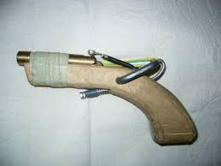
- самодельные стреляющие устройства или предметы, имеющие отдельные конструктивные признаки огнестрельного оружия или сходные с ним по внешнему виду.

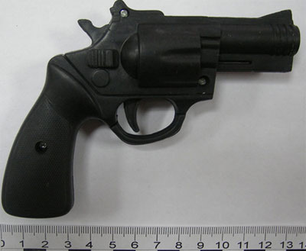
- предметы промышленного производства хозяйственно-бытового и специального назначения, имеющие отдельные конструктивные элементы и механизмы или внешние признаки, свойственные огнестрельному оружию, но не предназначенные для поражения цели
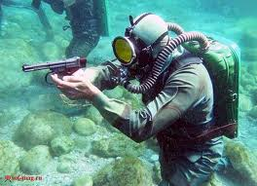
(строительные инструменты, сигнальные устройства, сигнальные пистолеты и револьверы, макеты, копии, реплики, устройства для забоя скота и обездвиживания животных, игрушки и т.д.)
- иные виды оружия промышленного производства, сходные по внешнему виду и отдельным конструктивным признакам с огнестрельным или имеющие другой источник энергии, основанный не на энергии сгорания метательного заряда
(пневматическое, гидропневматическое, газовое, газобаллонное оружие для подводной охоты и т.д.).

